Cuộc thi trực tuyến trên Cổng Pháp luật quốc gia Tìm hiểu Hiến pháp và pháp luật
Cuộc thi do Bộ Tư pháp tổ chức, diễn ra từ 0 giờ 00 ngày 20/8/2026 đến 24 giờ 00 ngày 03/10/2026, hướng tới kỷ niệm 80 năm Quốc hội thông qua Hiến pháp năm 1946. Mời bạn đọc cùng tham gia.

Hướng tới kỷ niệm 80 năm Quốc hội thông qua Hiến pháp năm 1946 (09/11/1946 – 09/11/2026) – bản Hiến pháp đầu tiên của nước Việt Nam Dân chủ Cộng hòa; kỷ niệm 81 năm Ngày truyền thống ngành Tư pháp Việt Nam (28/8/1945 – 28/8/2026) và hưởng ứng Ngày Pháp luật nước Cộng hòa xã hội chủ nghĩa Việt Nam năm 2026, Bộ Tư pháp – Cơ quan Thường trực Hội đồng phối hợp phổ biến, giáo dục pháp luật Trung ương tổ chức Cuộc thi trực tuyến trên Cổng Pháp luật quốc gia Tìm hiểu Hiến pháp và pháp luật (sau đây gọi là Cuộc thi) từ 0 giờ 00 ngày 20/8/2026 đến 24 giờ 00 ngày 03/10/2026.
Cuộc thi được tổ chức trên cơ sở thực hiện Quyết định số 1497/QĐ-HĐPH ngày 16/6/2026 của Hội đồng phối hợp phổ biến, giáo dục pháp luật trung ương ban hành Kế hoạch tổ chức Lễ hưởng ứng Ngày Pháp luật nước Cộng hòa xã hội chủ nghĩa Việt Nam năm 2026 và Kế hoạch số 5652/KH-BTP ngày 24/7/2026 của Bộ Tư pháp.
Thông qua Cuộc thi, Ban Tổ chức mong muốn nâng cao hiểu biết về Hiến pháp và pháp luật, ý thức thượng tôn Hiến pháp và pháp luật, góp phần xây dựng văn hóa thượng tôn pháp luật trong xã hội; đồng thời đổi mới, đẩy mạnh chuyển đổi số trong công tác phổ biến, giáo dục pháp luật.

Thông tin nhanh
- Thời gian: từ 0 giờ 00 ngày 20/8/2026 đến 24 giờ 00 ngày 03/10/2026.
- Đối tượng: công dân Việt Nam đang sinh sống, học tập, làm việc ở trong nước và nước ngoài (trừ các đối tượng không được dự thi theo Thể lệ Cuộc thi).
- Hình thức: thi trực tuyến trên Cổng Pháp luật quốc gia.
- Đường dẫn Cuộc thi: https://pbgdpl.moj.gov.vn/chi-tiet-cuoc-thi/cuoc-thi-truc-tuyen-tren-cong-phap-luat-quoc-gia-tim-hieu-hien-phap-va/1247

Cơ cấu giải thưởng
Ban Tổ chức Cuộc thi trao giải tuần và giải thưởng chính thức gồm 01 giải nhất, 02 giải nhì, 05 giải ba, 10 giải khuyến khích, 05 giải phụ và 05 giải tập thể.

Cách thức tham dự
Bạn có thể tham gia Cuộc thi theo 4 bước dưới

Bước 1. Truy cập cổng tổ chức Cuộc thi
Bạn có thể chọn một trong các địa chỉ hợp lệ sau đây để đăng ký và truy cập hệ thống dự thi:
- Cổng Pháp luật quốc gia: phapluat.gov.vn. Bạn truy cập chuyên mục/banner “Cuộc thi trực tuyến trên Cổng Pháp luật quốc gia Tìm hiểu Hiến pháp và pháp luật” để đăng ký và tham gia thi trực tiếp.
- Các cổng thông tin điện tử/báo chí ngành Tư pháp: bạn nhấn vào banner Cuộc thi tại một trong các địa chỉ sau:
  - Cổng Thông tin điện tử Bộ Tư pháp: moj.gov.vn
  - Báo Pháp luật Việt Nam điện tử: baophapluat.vn
  - Tạp chí Dân chủ và Pháp luật điện tử: danchuphapluat.vn
  - Cổng Thông tin điện tử Cục Quản lý thi hành án dân sự: thads.moj.gov.vn
- Cổng/Trang thông tin điện tử Sở Tư pháp: bạn truy cập Cổng/Trang thông tin điện tử Sở Tư pháp các tỉnh, thành phố trực thuộc trung ương và chọn banner Cuộc thi để đăng ký, tham gia.

Bước 2. Xem thông tin và đăng ký lấy Mã dự thi
2.1. Xem thông tin chi tiết Cuộc thi. Sau khi truy cập thành công, hệ thống hiển thị màn hình thông tin chi tiết Cuộc thi. Tại đây, bạn có thể xem Thể lệ, Cơ cấu giải thưởng, tài liệu tham khảo và các tin bài phát động Cuộc thi.
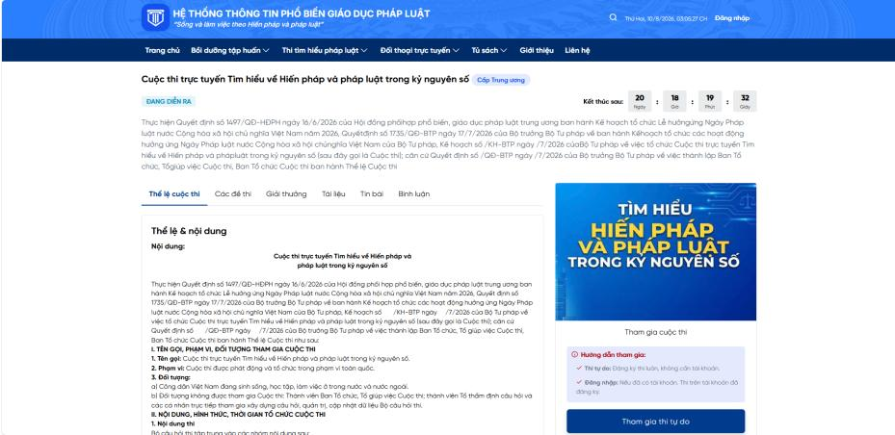
Giao diện thông tin chi tiết Cuộc thi
2.2. Khởi động đăng ký. Nhấn nút “Tham gia thi tự do” trên màn hình. Hệ thống sẽ hiển thị giao diện để bạn điền mã dự thi.
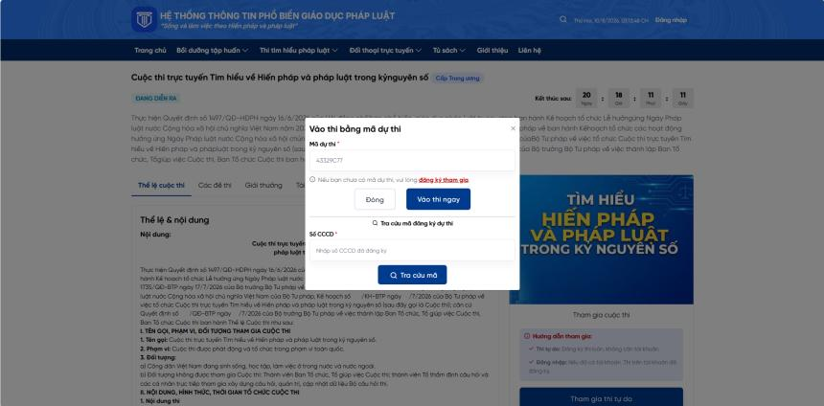
Giao diện nhập Mã dự thi
2.3. Đăng ký (dành cho người chưa có mã). Nếu chưa có mã dự thi, bạn nhấn nút “Đăng ký tham gia” và nhập thông tin vào biểu mẫu đăng ký.
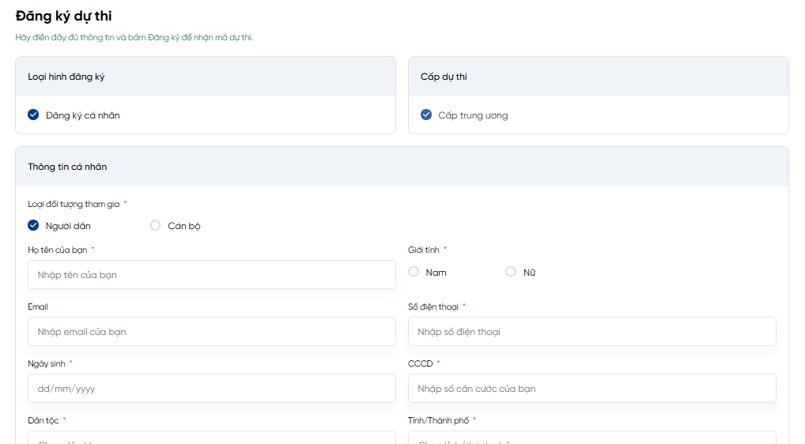
Biểu mẫu đăng ký dự thi
2.4. Nhận Mã dự thi. Sau khi điền đầy đủ và gửi thông tin đăng ký, hệ thống sẽ cấp cho bạn 01 Mã dự thi duy nhất. Hãy lưu lại mã này để đăng nhập trong suốt quá trình tham gia Cuộc thi.
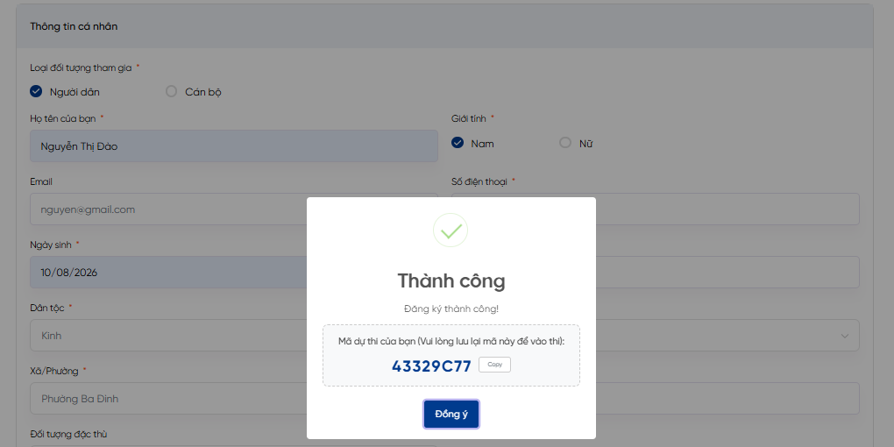
Thông báo đăng ký thành công và Mã dự thi

Bước 3. Nhập Mã dự thi và bắt đầu làm bài
3.1. Vào thi. Nhập Mã dự thi đã được cấp vào ô “Mã dự thi”, sau đó nhấn nút “Vào thi ngay”. Tiếp theo, chọn nút “Vào thi” ứng với lượt thi của bạn.
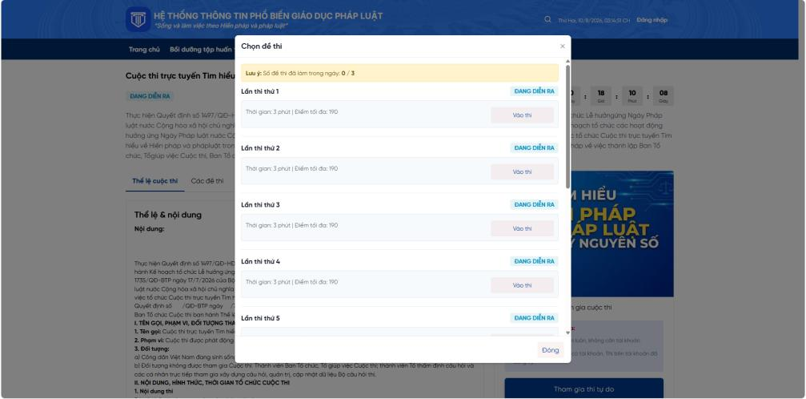
Màn hình chọn lượt thi
Lưu ý quan trọng: ngay khi bắt đầu làm bài, màn hình thiết bị sẽ tự động chuyển sang chế độ toàn màn hình. Trong suốt quá trình làm bài, bạn tuyệt đối không được chuyển trình duyệt hoặc thu nhỏ cửa sổ. Mọi hành vi rời khỏi màn hình thi hoặc thu nhỏ trình duyệt sẽ bị hệ thống tự động ghi nhận là vi phạm quy chế thi.

Bước 4. Làm bài, nộp bài và xem kết quả
4.1. Làm bài. Bạn trả lời các câu hỏi trong đề thi. Hệ thống chỉ cho phép nộp bài sau tối thiểu 01 phút kể từ thời điểm bắt đầu làm bài.
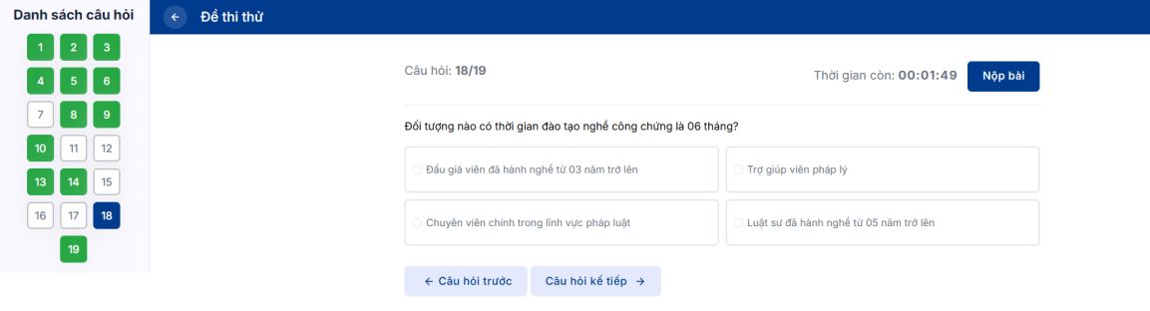
Giao diện làm bài thi
4.2. Nộp bài. Sau khi hoàn thành các câu hỏi và đủ thời gian tối thiểu, bạn nhấn nút “NỘP BÀI” trong khoảng thời gian cho phép của đợt thi.
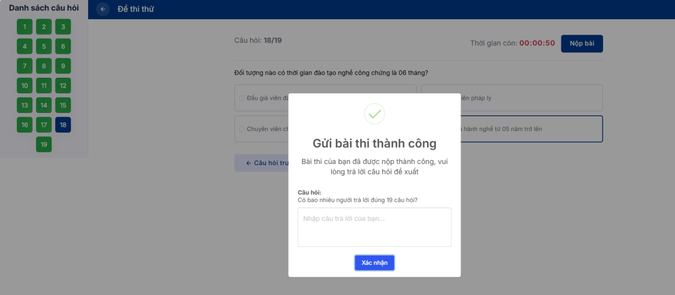
Thông báo gửi bài thi thành công
4.3. Trả lời câu hỏi dự đoán và xem điểm. Ngay sau khi nộp bài, hệ thống hiển thị màn hình câu hỏi dự đoán. Bạn hoàn thành câu hỏi này và hệ thống sẽ công bố trực tiếp điểm số của lượt thi.
Cảng vụ Hàng hải Quảng Ninh trân trọng mời công chức, người lao động, đoàn viên, thanh niên và bạn đọc quan tâm cùng tham gia Cuộc thi, để ôn lại và nâng cao hiểu biết về Hiến pháp và pháp luật.
Tham gia ngay tại: https://pbgdpl.moj.gov.vn/chi-tiet-cuoc-thi/cuoc-thi-truc-tuyen-tren-cong-phap-luat-quoc-gia-tim-hieu-hien-phap-va/1247

